МІНІСТЕРСТВО ОСВІТИ І НАУКИ УКРАЇНИ

ОДЕСЬКИЙ НАЦІОНАЛЬНИЙ ПОЛІТЕХНІЧНИЙ УНІВЕРСИТЕТ

ІНСТИТУТ КОМП’ЮТЕРНИХ СИСТЕМ

КАФЕДРА ИНФОРМАЦІЙНИХ СИСТЕМ

Лабораторна робота №3

з дисципліни

“Операційні системи”

Тема

**«Обробка текстових даних засобами оболонки Unix-подібних ОС**

**інтерфейсу командного рядка»**

Варіант 7

Виконав:

Студент групи АІ-203

Курган Р.В.

Одеса 2020

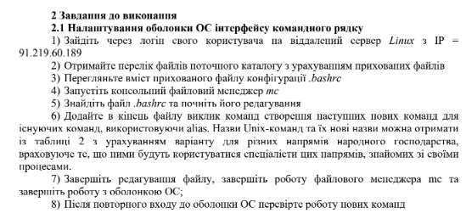

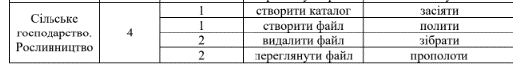

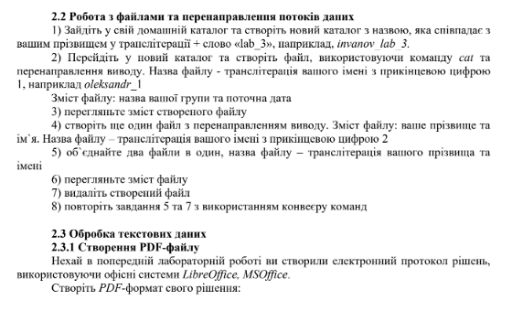

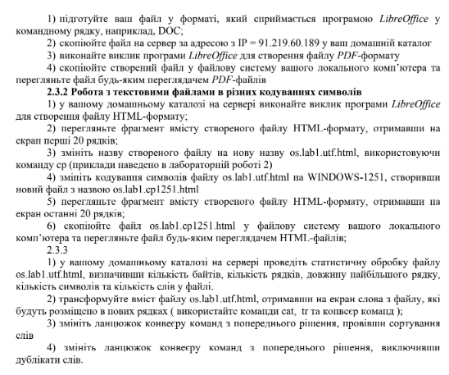

**Хід роботи**

Заходимо у власного користувача:

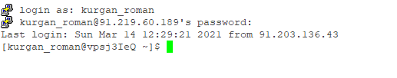

Виводимо файли, з урахуванням прихованих

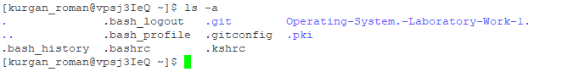

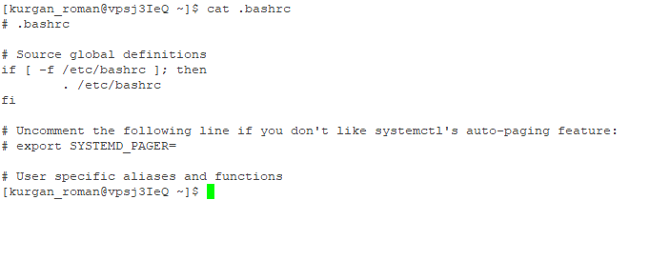

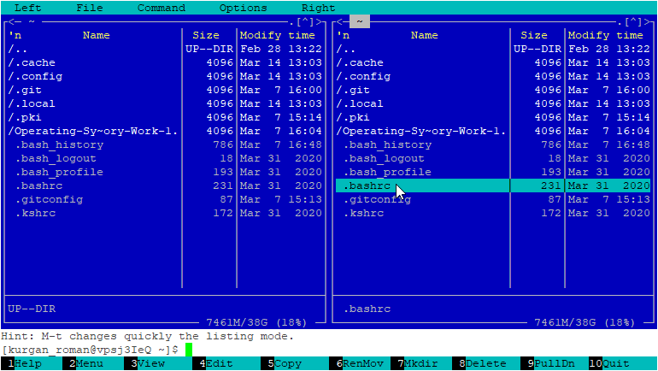

Відкриваємо .bashrc, прописуємо alias’и:

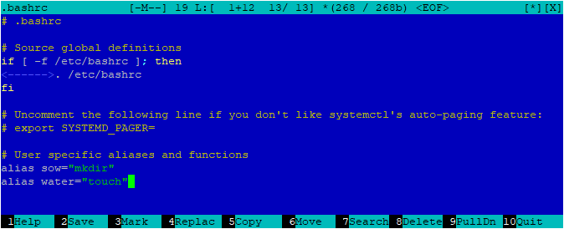

Зберігаємо зміни і виходимо.

Команди працюють:

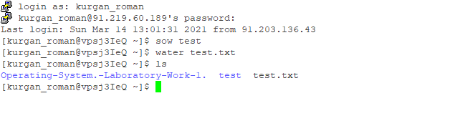

2. Створюємо новий каталог kurgan_lab_3 і створюємо файл із назвою групи та датою

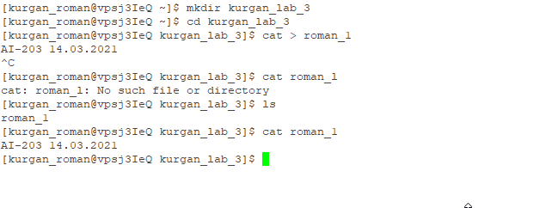

Створюємо другий

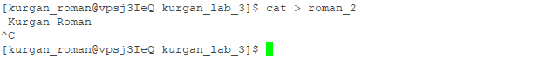

І об’єднуємо:

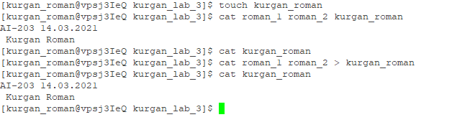

Повторюємо через конвеєр команд:

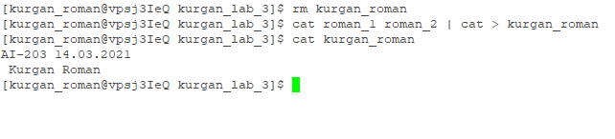

3.Загружаємо файл на сервер:





Конвертуємо у PDF



Вигружаємо собі



Файл відкривається та відображається.

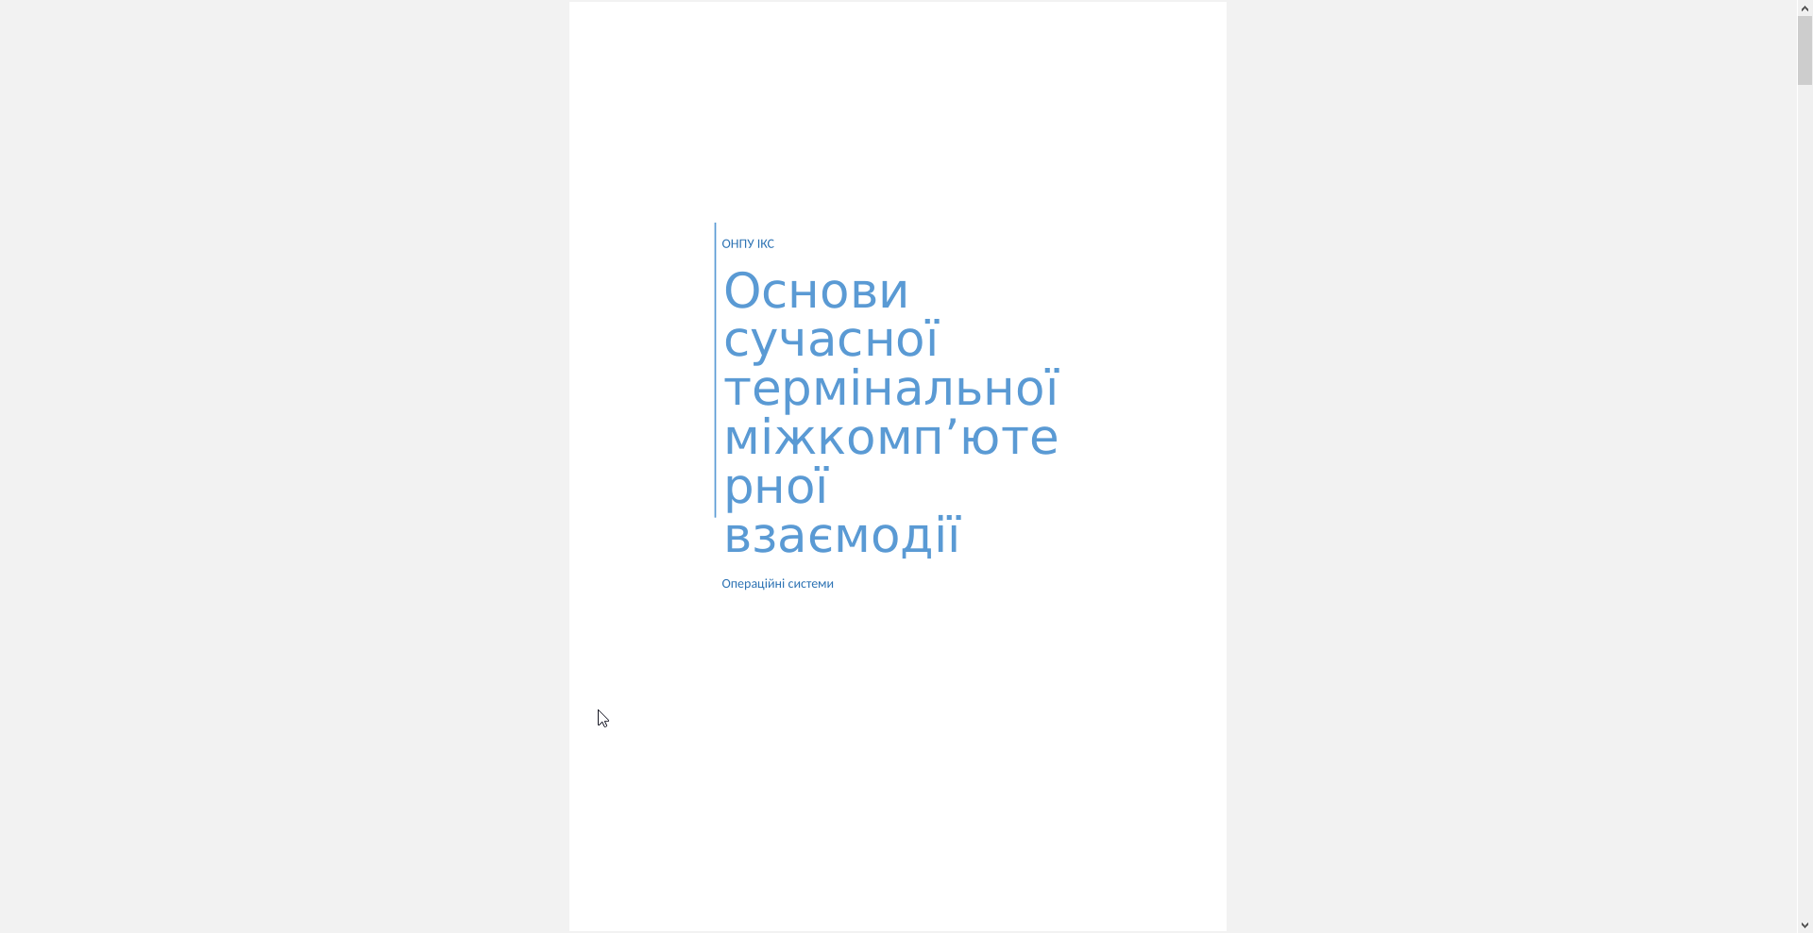

3.2 Конвертуємо файл в HTML:

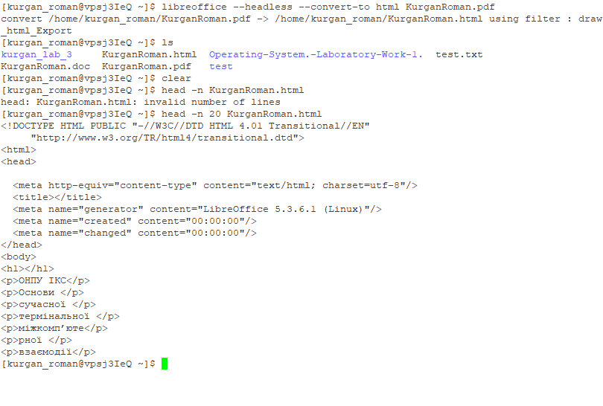

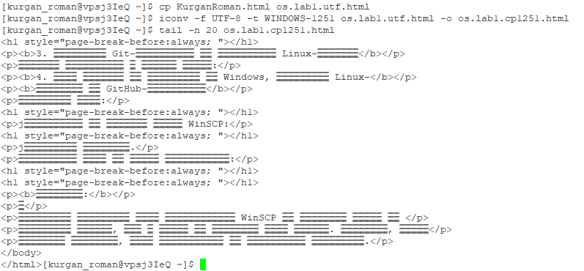



Даний файл не відображається коректно

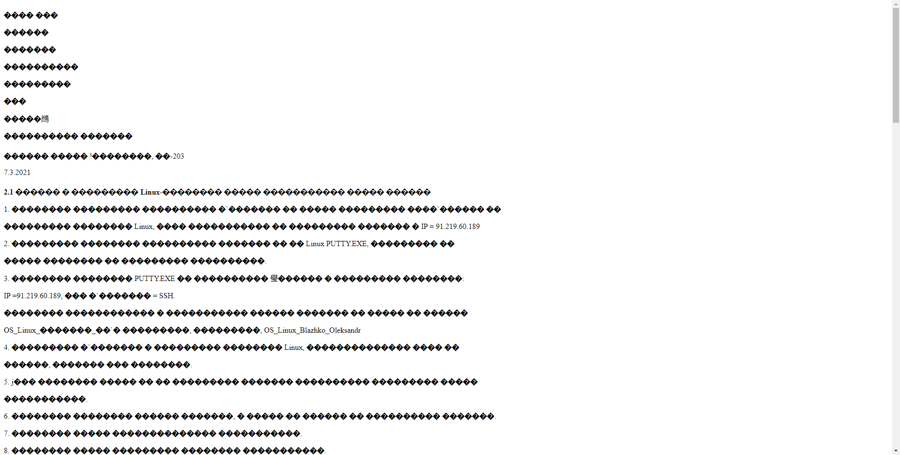

Але в програмі Notepad++ завдяки зміні кодировки відображення файл вдалося зобразити:

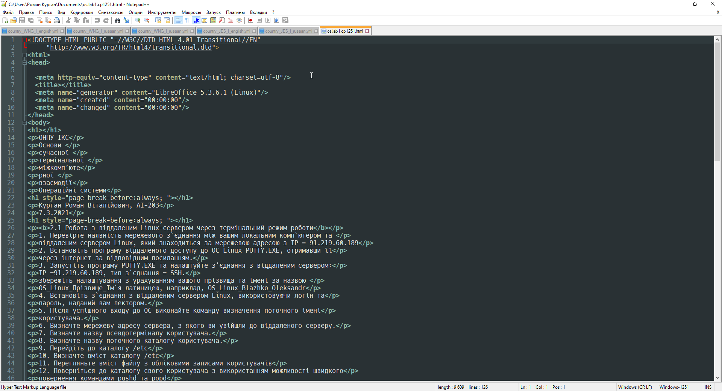

І там же його можна конвертувати до іншого формату:

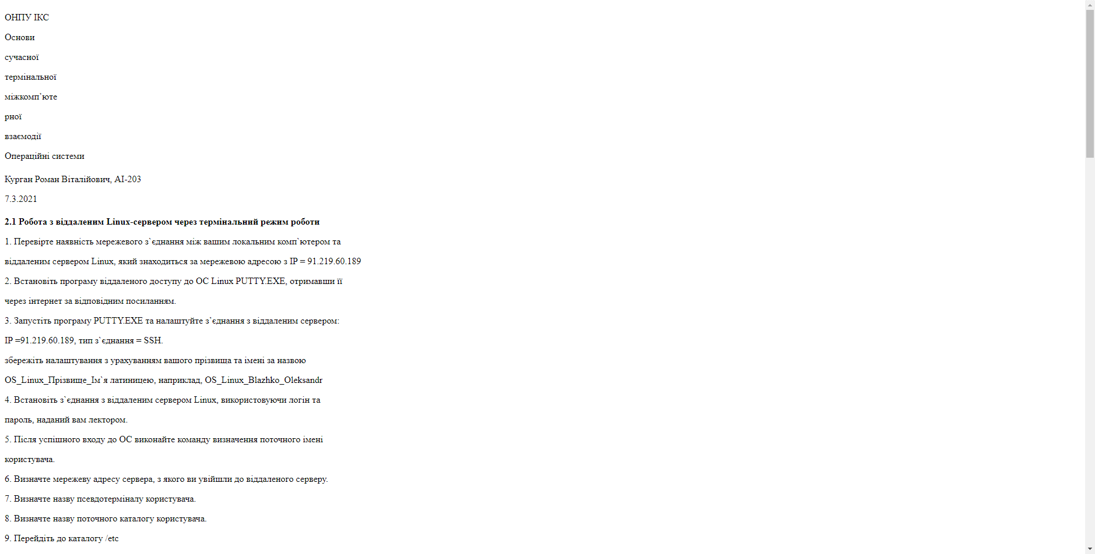

3.3 Статистична обробка

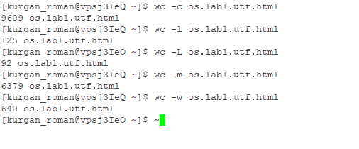

(байти, рядки, довжина найбільшого рядку, кількість символів і кількість слів у файлі)

Проведемо трансформування:

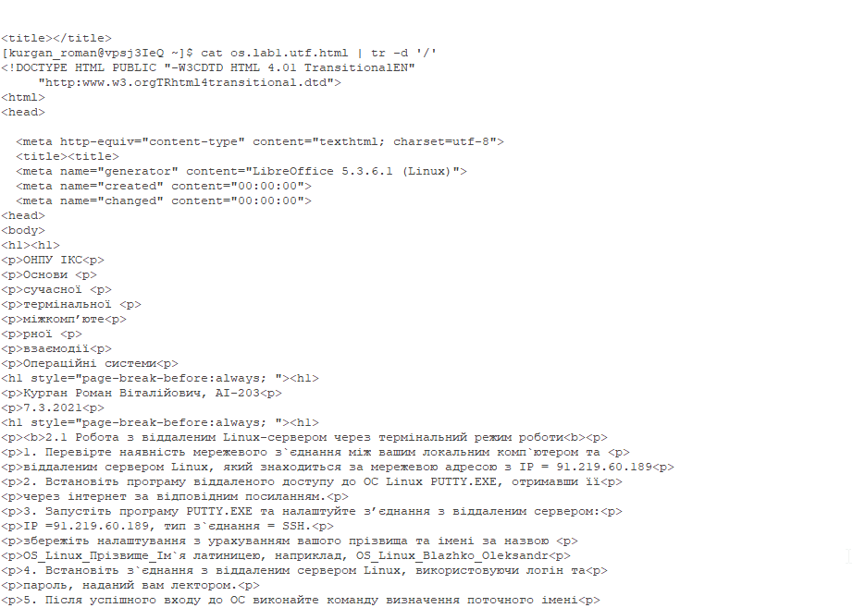

Сортування: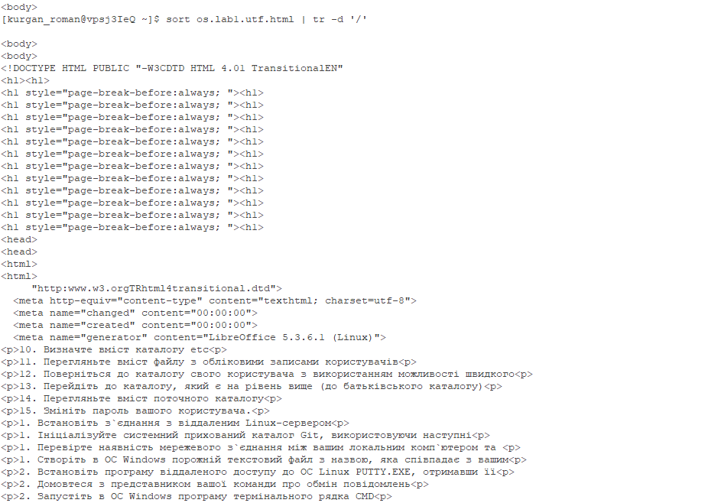

Лише унікальні рядки:

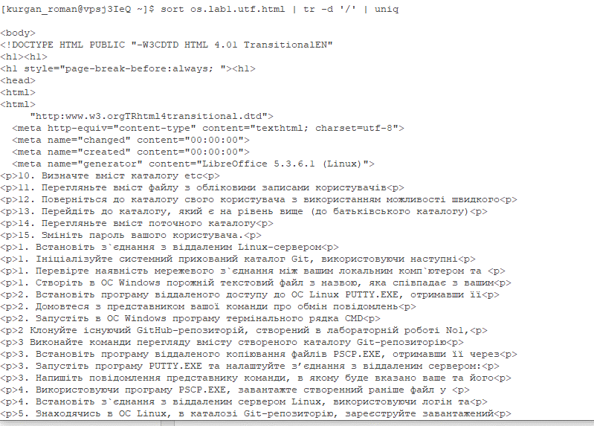

**Висновок:**

Найважче у даній роботі було конвертування файлів та робота із текстом, але за допомогою теоретичних матеріалів, усі проблеми були вирішені.